作业3

姓名：运开 专业：信息安全 学号：2012619

# wordpress安装

## XAMPP启动apache、mysql

（启动过程中遇到的错误通过[xampp出现Apache和MySQL连接不上的问题解决_南罐的博客-CSDN博客_xampp的mysql登录不了](https://blog.csdn.net/qq_45855554/article/details/121806360#:~:text=%E4%B8%80%E3%80%81%E9%A6%96%E5%85%88%EF%BC%8C%E4%B8%8B%E8%BD%BD%E5%AE%89%E8%A3%85%20xampp%20%E8%BD%AF%E4%BB%B6%E6%9C%80%E5%A5%BD%E9%BB%98%E8%AE%A4%E5%AE%89%E8%A3%85%E5%9C%A8%E7%B3%BB%E7%BB%9FC%E7%9B%98%EF%BC%8C%E5%AE%89%E8%A3%85%E5%AE%8C%E6%88%90%E5%90%8E%E6%88%91%E4%BB%AC%E6%89%93%E5%BC%80%20xampp%20%E7%9A%84%E6%8E%A7%E5%88%B6%E9%9D%A2%E6%9D%BF%E3%80%82%20%E4%BC%9A%E7%9C%8B%E5%88%B0%20apache,mysql%20%E7%AD%89%E7%82%B9%E5%87%BB%E5%90%8E%E9%9D%A2%E7%9A%84start%E5%90%AF%E5%8A%A8%E7%9C%8B%E7%9C%8B%EF%BC%8C%E5%A6%82%E6%9E%9C%E8%83%BD%E5%90%AF%E5%8A%A8%E5%B0%B1%E6%B2%A1%E6%9C%89%20%E9%97%AE%E9%A2%98%20%EF%BC%8C%E8%AF%B4%E6%98%8E%E7%AB%AF%E5%8F%A3%E6%B2%A1%E6%9C%89%E5%86%B2%E7%AA%81%EF%BC%8C%E5%A6%82%E6%9E%9C%20%E5%87%BA%E7%8E%B0%20%E7%BA%A2%E8%89%B2%E6%96%87%E5%AD%97%E6%8F%90%E7%A4%BA%EF%BC%8C%E8%AF%B4%E6%98%8E%E6%9C%89%20%E9%97%AE%E9%A2%98%20%EF%BC%8C%E5%B0%B1%E8%A6%81%E8%BF%9B%E8%A1%8C)已解决）

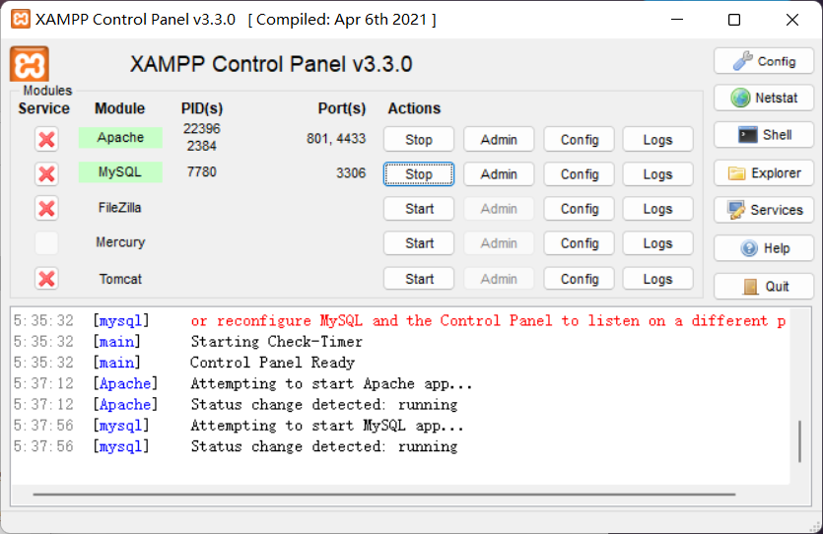

解压下载的wordpress到xampp/htdocs下

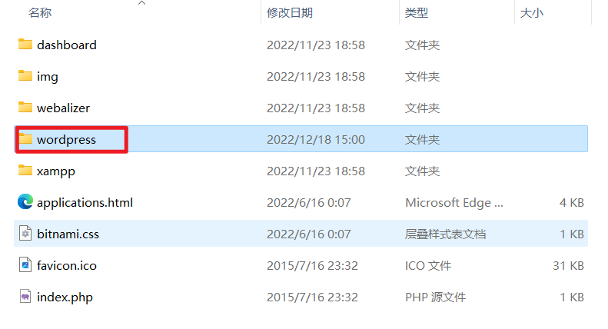

## 为WordPress网站创建一个数据库

　 打开浏览器，输入http://localhost/phpmyadmin/

单击数据库，排序规则选择utf8mb4_general_ci。之后，点击“创建”按钮继续

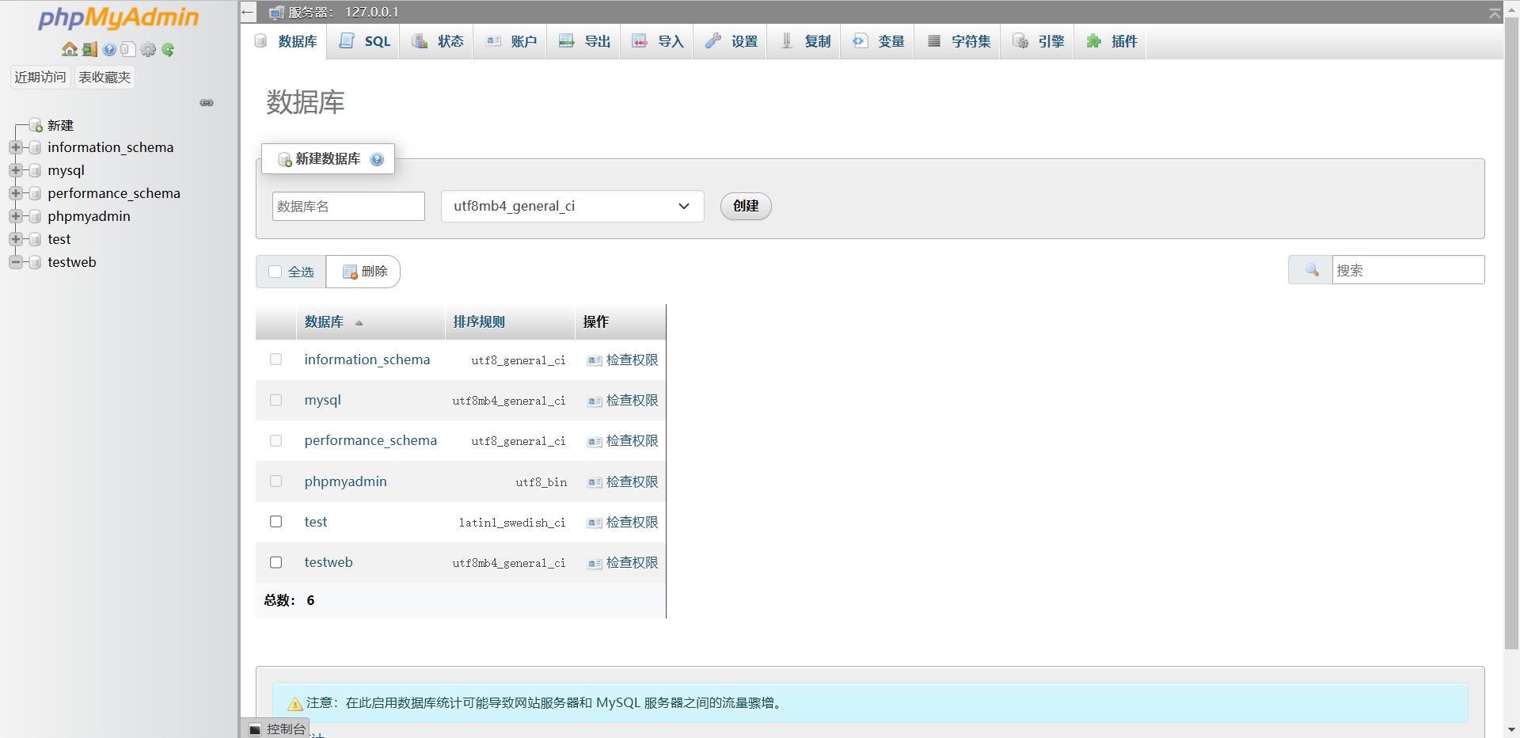

## 访问<http://localhost:801/wordpress>进行安装

其中801是我的Apache监听端口

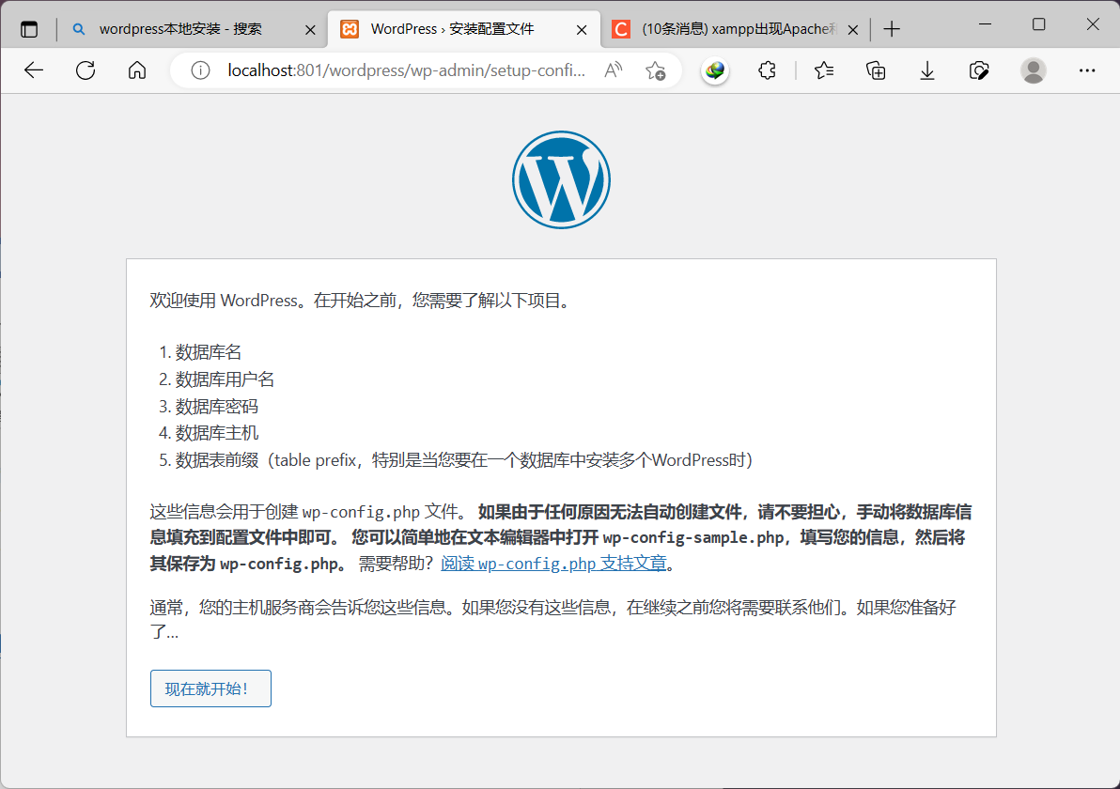

点击“现在就开始”

进入此页面,输入数据库名称testweb，用户名root,密码不填，其他默认不变

运行安装程序

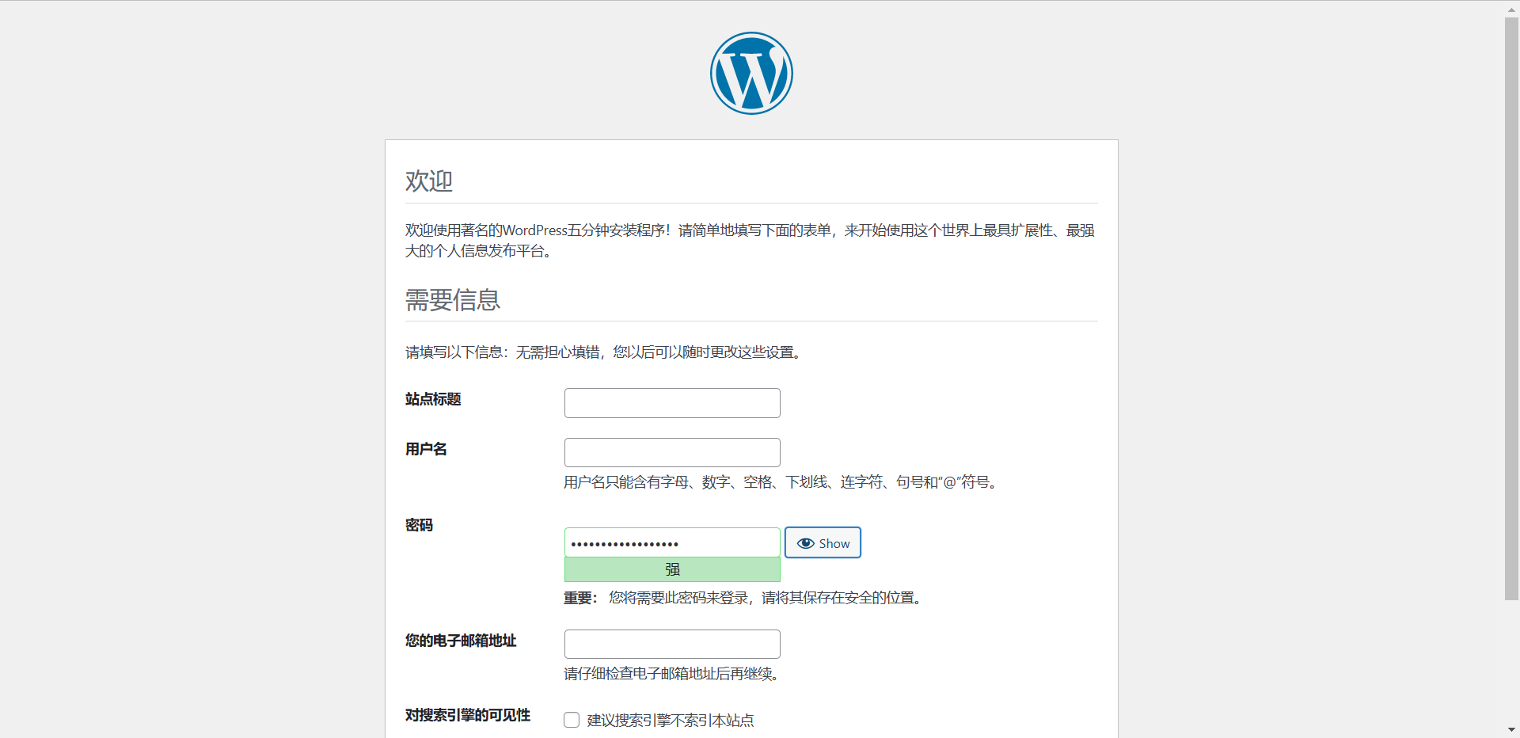

## 登录

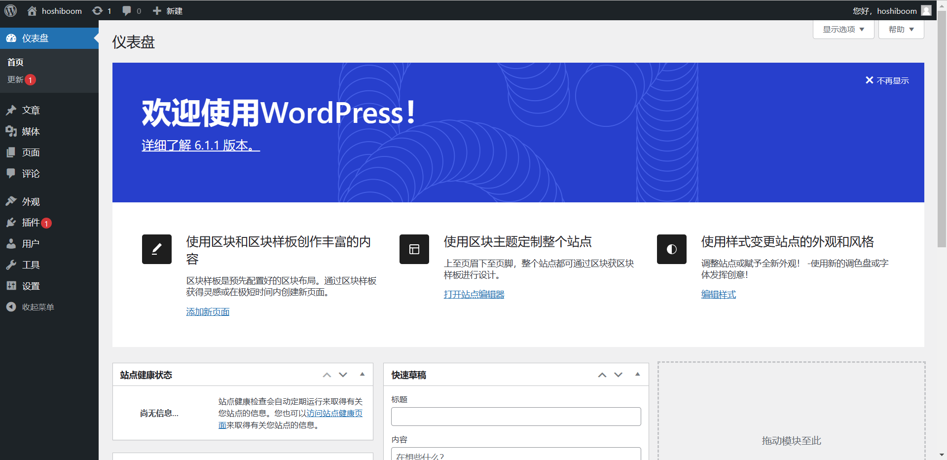

# 设计布局

